熠格托管
丁敬涛 作业答疑

托管中心：苏州
学生姓名 | 年级 | 答疑日期 | 答疑时间
重点答疑科目 | 答疑教师 | 班主任 | 教学校长（签字）
物理

答疑过程
家庭作业完成记录
【1】质量是5×10⁴g的物体可能是（ ）
A．一头大象 B．一个鸡蛋 C．一瓶纯净水 D．一名中学生
【答案】D。
【解析】单位换算5×10⁴g=50kg。一头大象约2t，一个鸡蛋约50g，一瓶水约0.5kg，一名中学生约50kg，故ABC不符合题意，D符合题意。故选D.
【2】小兰同学用天平测物体的质量，调节天平平衡后，进行如图甲所示的操作，其中操作错误的是：_____________。改正错误后，小兰用正确的方法称物体的质量，天平平衡时，盘中只有20g砝码一个，游码的位置如图乙所示，则被测物体的质量为_____g。
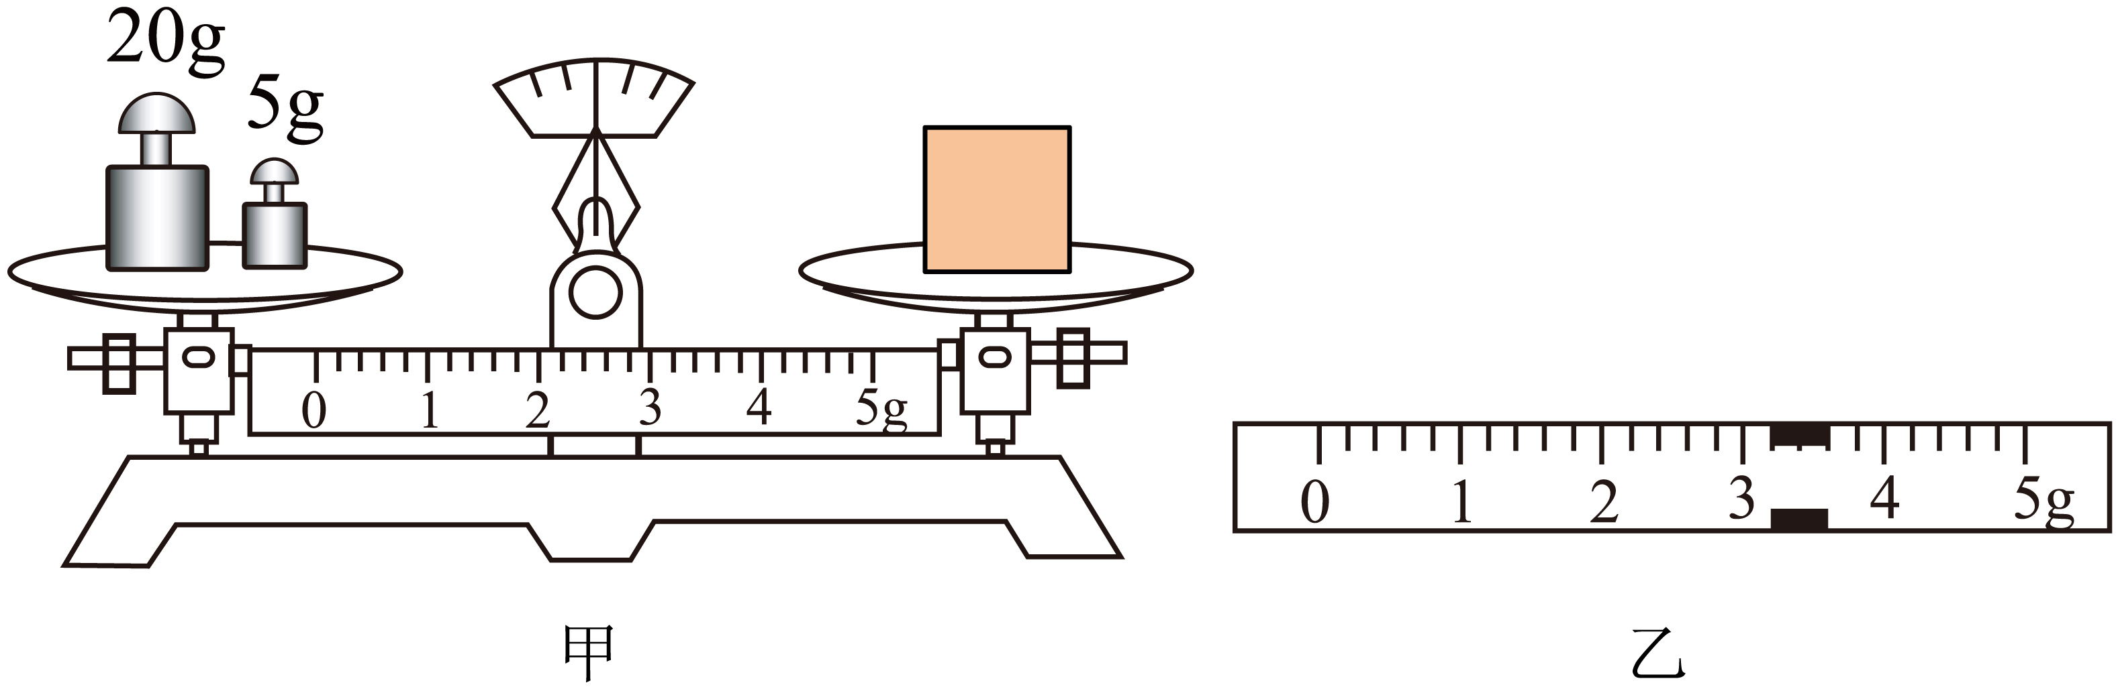
【答案】物体和砝码的位置放反了，23.2。
【解析】物体要放在天平的左盘，砝码要放在天平的右盘，由图可知，物体和砝码的位置放反了。物体的质量等于砝码的质量加上游码对应的刻度值20g+3.2g=23.2g
【3】依据表格中的数据判断，下列说法正确的是（ ）
A．一块冰熔化成水后质量变大
B．0.5m³铝的密度为1.35×10³kg/m³
C．体积相等的水和冰，其质量之比为9∶10
D．质量相等的铝和冰，冰的体积是铝的3倍
物质 | 密度/（kg/m³）
水 | 1.0×10³
铝 | 2.7×10³
冰 | 0.9×10³

【答案】D。
【解析】A．冰熔化成水后，密度改变，但其所含物质的量不变，故A错误；
B．密度是物质的一种特性，同种物质密度是一定的，与物体的质量和体积都无关，故0.5m³铝的密度仍为2.7×10³kg/m³，故B错误；
C．水和冰的密度比为10∶9，由m=ρV知，体积相等的水和冰，其质量比为10∶9，故C错误；
D．由表知，铝与冰的密度比为3∶1，由V=m/ρ可知，故当铝和冰质量相等时，V_{铝}∶V_{冰}=1∶3，故D正确。
故选D。
错题整理
- 质量及其特性
1．2023年5月30日，神舟十六号成功对接空间站，整个对接过程历时约6.5小时。按任务计划，3名航天员从神舟十六号载人飞船进入空间站，如图所示，已知空间站每90min可绕地球一圈。则下列说法正确的是（ ）
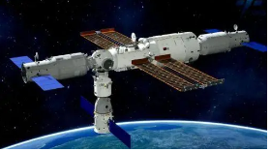
A．从地球到太空，飞船内物资的质量变小
B．神舟十六号与空间站对接完成后速度相同
C．以地球为参照物，“神舟十六号”是静止的
D．在空间站内航天员不能直接用声音进行交流
【答案】B
【解答】解：A、从地球到太空，飞船只是位置变化，故飞船内物资的质量不变，故A错误；
B、神舟十六号与空间站对接完成后相对静止，故神舟十六号与空间站对接完成后速度相同，故B正确；
C、以地球为参照物，“神舟十六号”与地球之间有位置变化，所以“神舟十六号”是运动的，故C错误；
D、太空站内部的环境控制与生命保障系统模仿了地球的大气环境，航天器内的大气压力、大气成分、温度、湿度等都和地球接近，声音在上面是可以传播的，故D错误。
故选：B。
- 质量的测量
2．小王将一个橘子和两个鸡蛋分别放在已调平天平的左右两盘中，天平恰好再次平衡，如图所示。由此可判断出这个橘子的质量约为（ ）
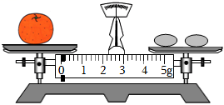
A．50g B．1kg C．100g D．50mg
【答案】C
【解答】解：一斤鸡蛋大约是10个，一斤＝500g，故一个鸡蛋的质量大约是50g，两个鸡蛋是100g，此时天平平衡，左侧橘子的质量等于右盘中两个鸡蛋的质量，故C正确，ABD错误。
故选：C。
- 天平的使用
3．如图所示，天平处于平衡状态，现在右盘内斜面上有一电动玩具小车匀速上行，则天平（ ）
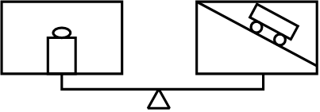
A．左端下降 B．右端下降 C．仍然平衡 D．无法判断
【答案】C
【解答】解：如图，天平处于平衡状态，当右盘内斜面上有一电动玩具小车匀速上行时，小车、斜面、托盘是一个整体，整体没有受到外界作用，整体对天平的压力作用没有改变，天平还处于平衡状态。
故选：C。
4．一架不准的天平，主要是由于它的横梁左右两臂不等长，为了减少实验误差，在实验室中常用“交换法”来测定物体的质量。即先将被测物体放在左盘，当天平平衡时，右盘中砝码的总质量为m_{l}；再把被测物体放在右盘，当天平平衡时，左盘中砝码的总质量为m₂。
（1）试推导证明被测物体的质量m²＝m₁m₂。
（2）若某一被测物体放在左盘中，当天平平衡时，右盘砝码总质量为40g，被测物体放在右盘中，当天平平衡时左盘中砝码总质量为30g，请求出该被测物体的质量（结果保留一位小数）
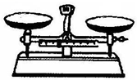
【答案】见试题解答内容
【解答】解：
（1）证明：设天平左侧力臂为L₁，右侧力臂为L₂，
当把被测物体放在左盘，当天平平衡时，
mgL₁＝m₁gL₂，﹣﹣﹣﹣﹣﹣﹣﹣﹣﹣﹣﹣①
当把被测物体放在右盘，当天平平衡时，
m₂gL₁＝mgL₂，﹣﹣﹣﹣﹣﹣﹣﹣﹣﹣﹣﹣②
由得：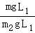＝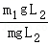，
则m²＝m₁m₂。
（2）设m₁＝40g，m₂＝30g，
根据（1）被测物体的质量m²＝m₁m₂．代入公式可得
该被测物体的质量m＝＝≈34.6g。
答：（1）证明过程见解答；
（2）该被测物体的质量约为34.6g。
- 累积法测量微小质量
5．为了比较准确地测出一堆相同规格的曲别针的数量，估计有1000个左右，最好采用方法为（ ）
A．将这些曲别针分成质量大体相等的两份，数出其中一份的数量为n，总的曲别针数为2n
B．将这些曲别针分发给3位同学，分别数出自己手中的曲别针数目，然后将其相加得到总数目
C．用天平测出这些曲别针的总质量m，再测出一个曲别针的质量m₁，即为曲别针的总数
D．用天平测出这些曲别针的总质量m，再测出10个曲别针的质量m₁₀，即为曲别针的总数
【答案】D
【解答】解：AB、分别数出其中一份的数量是一件很困难的事情，不可采用，故AB不符合题意。
C、一个曲别针的质量太小，小于天平的感量，无法直接测量，故C不符合题意；
D、用天平测出这些曲别针的总质量M，再测出十个曲别针的质量m₁₀，则一个的质量就是，
则曲别针的总数量为，故D符合题意。
故选：D。
6．用天平称一枚大头针的质量，下列方法中正确的是（ ）
A．把一枚大头针放在天平上仔细称量
B．先称出200枚大头针的质量，再通过计算求得
C．把一枚大头针放在天平上多次称量，再求平均值
D．把一枚大头针放在一个杯子里，称出其总质量，再减去杯子的质量
【答案】B
【解答】解：AC、一枚大头针的质量小于天平的分度值，直接放在天平上测是测不出质量的，故AC错误，
B、先称出200枚大头针的总质量，用所得数据除以大头针的个数200就可以算出一枚大头针的质量，故B正确；
D、由于一枚大头针的质量太小，所以用天平测量一个烧杯加一枚大头针的质量与一个烧杯的质量是区分不开的，故D错误；
故选：B。
- 密度及其特性
7．对于公式ρ＝的认识，说法正确的是（ ）
A．对同种物质，质量越大，密度越大，因而当体积一定时，密度和质量成正比
B．对同种物质，质量一定时，密度和体积成反比
C．ρ＝是密度的计算式，实质上密度和质量、体积无关
D．不同种类的物质，质量和体积的比值一定不同
【答案】C
【解答】解：密度是物质的一种属性，密度是物质单位体积内所含物体质量的多少，密度的大小与物质的质量与体积无关，故C选项正确，ABD三个选项错误。
故选：C。
- 密度的大小比较
8．如图所示表示A、B、C三种物质的质量跟体积的关系，由图可知，下列密度关系正确的是（ ）
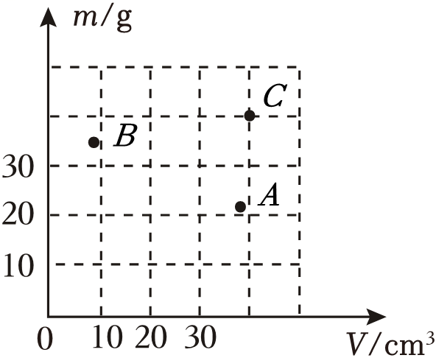
A．ρ_{A}＞ρ_{C}＞ρ_{B}，且ρ_{A}＞ρ_{水} B．ρ_{B}＞ρ_{C}＞ρ_{A}，且ρ_{A}＞ρ_{水}
C．ρ_{C}＞ρ_{B}＞ρ_{A}，且ρ_{A}＞ρ_{水} D．ρ_{B}＞ρ_{C}＞ρ_{A}，且ρ_{A}＜ρ_{水}
【答案】D
【解答】解：如图所示，三种物质质量同为20g时，C的体积为20cm³，A的体积大于20cm³，B的体积小于20cm³，因此ρ_{B}＞ρ_{C}＞ρ_{A}；
C的密度为ρ_{C}＝＝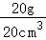＝1g/cm³，这恰好是水的密度；
综上分析可知，ρ_{B}＞ρ_{C}＞ρ_{A}，且ρ_{A}＜ρ_{水}。
故选：D。
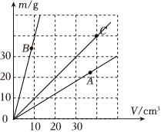
- 密度与生活的联系
9．阅读材料，回答问题：
铝为什么被誉为“会飞的金属”？
人们常把飞机比作银燕，其实飞机是用铝和铝合金做的。纯铝很软，人们在纯铝中加入4%的铜与少量的镁、锰、硅、铁等，制出了硬铝，由于硬铝既保持了密度小的特性，又克服了纯铝软的特点，因此硬铝很快就成了最重要的一种合金。在金属的家庭中，由于铝的密度小，使它得天独厚地能随飞机一起腾云驾雾，遨游高空，因此被誉为“会飞的金属”。
以前，这个“会飞的金属”，还只能飞翔在地球附近的高空，可是从1957年起，随着人造卫星与宇宙火箭一个个接连上天，铝就成了“飞天”的原材料。本来，铝已经够轻的了，于是1958年以来又研制出了更轻的铝﹣﹣泡沫铝，在泡沫铝的“肚子里”尽是氢气泡，在水里，它会像木头一样浮起来，1m³的泡沫铝，只有178kg，而1m³的水有1000kg，另外泡沫铝能保温、隔音，不易锈蚀，目前用泡沫铝来做飞机与火箭是最理想的材料。
回答下列问题：
（1）铝之所以被誉为“会飞的金属”是因为铝具有 密度 小的特性。
（2）纯铝中加入4%的铜与少量的镁、锰、硅、铁等制成了硬铝，硬铝既保持了铝的密度，又克服了纯铝 软 的特点。
（3）5.5m³泡沫铝的质量是 979 kg。
【答案】见试题解答内容
【解答】解：（1）铝的密度较小，体积相同，质量较小，常用作制造飞机的材料。
（2）铝的质地比较软，很容易发生形变，当制成硬铝后，就克服了纯铝软的特点；
（3）ρ＝＝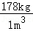＝0.178×10³kg/m³。
又V′＝5.5m³，所以5.5m³泡沫铝的质量是m′＝ρV′＝0.178×10³kg/m³×5.5m³＝979kg。
故答案为：
（1）密度；
（2）软；
（3）979。
错题举一反三
1．“长征七号”遥七运载火箭于2023年5月10日搭载着“天舟六号”货运飞船将从海南文昌发射场201工位发射升空。天舟六号货运飞船是世界现役运输能力最大的货运飞船，携带了5.8吨物资和1.75吨推进剂的天舟六号成功进入空间站，其质量 不变 ；因为质量是物质的一种 属性 。
【答案】不变；属性。
【解答】解：质量是物质的属性，与位置，温度，物态，形状无关。
故答案为：不变；属性。
2．有些商店还在使用一种案秤，如图所示，它的工作原理与天平相同，不过两臂长度不等。把被测物体放在秤盘，向砝码盘里加减槽码并调节游码在秤杆上的位置，直至横梁恢复平衡，即可测出物体的质量。下列说法正确的是（ ）
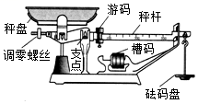
A．使用案秤时，可以把案秤放在任意台面上
B．称量物体质量前，要调节游码使横梁平衡
C．称量物体质量时，向右移动游码相当于向秤盘内增加小槽码
D．若砝码盘上的槽码沾有油污，会使测得的质量比真实值小
【答案】D
【解答】解：A、案秤在使用时应放在水平桌面上，这样才能保证称量的准确性，故A错误；
B、案秤的秤盘相当于托盘天平的左盘，如果案秤的秤杆不水平，应将游码放在秤杆的最左端，然后调节调零螺母，使秤杆平衡，故B错误；
C、称量时向右移动游码相当于向砝码盘增加小槽码的质量，故C错误；
D、沾有油污的槽码比它实际的标准质量要大，所以用比实际更少的槽码放在右盘，就可使横梁平衡。而读数时仍按上面标的数值来读数，使用这时计算物体质量就比实际少了，故D正确。
故选：D。
3．使用天平时，应先将天平 水平 放置，并将游码调到标尺左端的 零刻度线 处，然后调节平衡螺母，使横梁平衡。在调节天平横梁平衡的过程中，如果发现指针偏向分度盘中线的右边，则应将平衡螺母向 左 （选填“右”或“左”）旋转。
【答案】见试题解答内容
【解答】解：用天平测量物体的质量时，首先把天平放在水平台上，把游码放在标尺左端的零刻线处。然后调节横梁右端的平衡螺母，使横梁平衡，在调节过程中，若指针偏向分度盘中线的右方，应将平衡螺母向左边调节。
故答案为：水平；零刻度线；左。
4．小晶同学利用天平测量一枚订书钉的质量：
（1）她把天平放在水平台面上，把游码移到称量标尺左端的“0”刻度线处，发现指针指在分度标尺的右侧，要使横梁平衡，她应将平衡螺母向 左 （填“左”或“右”）调；调节横梁平衡后，她把200枚订书钉放置左盘，横梁重新平衡时，右盘中的砝码和游码所对的刻度如图所示，则200枚订书钉的质量是 9.4 g，通过计算可得到一枚订书钉的质量。
（2）她没有用天平直接测量1枚订书钉的质量，是因为 一枚订书钉的质量太小，托盘天平测量不出其质量 。
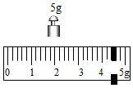
【答案】见试题解答内容
【解答】解：（1）使用天平时，将天平放在水平桌面上，把游码移到标尺的零刻线处，因为指针偏右，所以平衡螺母向左调节，使横梁平衡。
200枚订书钉的质量m＝5g+4.4g＝9.4g；
（2）一枚订书钉的质量太小，小于天平标尺上的分度值，因此直接测量一枚订书钉的质量；
故答案为：（1）左；9.4；（2）一枚订书钉的质量太小，托盘天平测量不出其质量。
5．关于质量和密度知识，下列说法正确的是（ ）
A．氧气瓶中的氧气用掉一半后，瓶中氧气的质量减半，密度减半
B．从地球带到太空舱中的物品能“悬浮”于舱内，是由于物品质量变小了
C．一桶水比一杯水的质量大，密度也大
D．祝融号火星车运用了比铝还轻的新型复合材料，满足了火星车轻量化的要求。“比铝还轻”反映了这种材料质量小
【答案】A
【解答】解：A、氧气瓶中的氧气用掉一半后，瓶中氧气的质量减半，但体积不变，根据密度公式可知，密度减半，故A正确；
B、从地球带到太空舱中的物品能“悬浮“于舱内，是由于物品处于失重状态，但物品的质量不变，故B错误；
C、一桶水比一杯水的质量大，但密度相同，故C错误；
D、祝融号火星车运用了比铝还“轻“的新型复合材料，反映了这种材料的密度小，故D错误。
故选：A。
6．甲、乙、丙三种物质的质量与体积的关系如图所示，ρ_{甲}、ρ_{乙}、ρ_{丙}、ρ_{水}分别代表甲、乙、丙三种物质和水的密度，据图可知下列说法正确的是（ρ_{水}＝1.0×10³kg/m³）（ ）
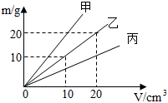
A．ρ_{丙}＞ρ_{乙}＞ρ_{甲}且ρ_{甲}＞ρ_{水}
B．ρ_{甲}＞ρ_{乙}＞ρ_{丙}且ρ_{丙}＞ρ_{水}
C．ρ_{丙}＜ρ_{乙}＜ρ_{甲}且ρ_{乙}＝ρ_{水}
D．ρ_{乙}＞ρ_{丙}＞ρ_{甲}且ρ_{乙}＝ρ_{水}
【答案】C
【解答】解：由图象可知，当甲、乙、丙三种物质的体积相等时，它们的质量关系为m_{甲}＞m_{乙}＞m_{丙}，
由ρ＝可知，ρ_{甲}＞ρ_{乙}＞ρ_{丙}，故AD错误；
当m_{乙}＝10g时，V_{乙}＝10cm³，
则ρ_{乙}＝＝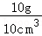＝1.0g/cm³＝ρ_{水}，
所以，ρ_{丙}＜ρ_{水}，故B错误，C正确。
故选：C。
7．阅读下面的短文，回答问题：某同学利用一定质量的水，研究水的体积和温度的关系，并根据实验数据作出了如图所示的图象。请根据此图象回答以下问题：
（1）图象中AB段反映的物理现象是： 在0～4℃时，水的体积随温度的升高而减小 ；BC段反映的物理现象是 4℃以上时，水的体积随温度的升高而增大 。
（2）以上现象揭示了水的反常膨胀规律，由此可以进一步得出的推论是：水在4℃时 密度最大 。
（3）在北方寒冷的冬天，湖面上结了厚厚的一层冰，而鱼却能在湖底自由地生活，请你估计一下，湖底的水温约为 4 ℃。
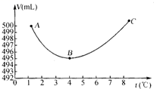
【答案】见试题解答内容
【解答】解：（1）①从点A到点B，温度从0℃～4℃，逐渐升高，而水的体积在减小，所以AB段反映的物理现象是：在0～4℃内，水的体积随温度的升高而减小；
②从点B到点C，温度从4℃开始逐渐升高，同时体积也在增大，所以BC段反映的物理现象是：4℃以上时，水的体积随温度的升高而增大。
（2）从图来看，水温在4℃时体积最小，由于物体的质量与温度无关，那么由ρ＝可知：此时水的密度最大。
（3）从图来看，水温在4℃时体积最小，由于物体的质量与温度无关，那么由ρ＝m/v可知：此时水的密度最大。密度大的水会向下沉，所以湖底的水温是4℃。
故答案为：（1）在0～4℃时，水的体积随温度的升高而减小；4℃以上时，水的体积随温度的升高而增大；
（2）密度最大；
（3）4。
错题过关
1.下列说法中正确的是（ ）
A．地面上的物体被移到月球上，质量将变小
B．1kg铁的质量比1kg棉花的质量大
C．一块冰熔化成水，其质量减小
D．将一铁块拉制成铁丝，它的质量不发生变化
【答案】D。
【解析】A．质量与位置无关，地面上的物体移到月球上，质量不会改变；
B．质量是物体所含物质的多少，1kg铁块和1kg棉花的质量一样大；
C．冰熔化成水时，状态发生变化，但物质多少没有变化，质量不变；
D．将一铁块拉制成铁丝，形状发生变化，物质多少没有变化，质量不变，故D正确。
故选D。
2.在调节天平时，忘了将游码归“0”，这样测量结果会偏______；若调节天平横梁平衡时，游码左端位于0.4g的位置，测量质量时，天平平衡，砝码质量为65g，游码指在0.6g的位置，则物体的实际质量为______g。
【答案】大，65.2。
【解析】若天平调平衡时游码已移到1g，今测质量20g，则天平平衡需再加20g砝码，总读数为21g，比真实值20g大1g，故偏大。
未称量前，游码示数就已为0.4g了，这不计算在物体质量之内，最后出来的质量数要减去0.4，即65g-0.4g，最后砝码的示数停在0.6处，天平平衡，0.6g要加上去。最后结果是65g+0.6g-0.4g=65.2g
3.想用天平称出20g水，先用正确的方法测出空烧杯的质量，如图1所示。然后在右盘中增加20g砝码，接着向烧杯中注入一定量的水、指针位置如图2所示。接下来的操作应该是（ ）
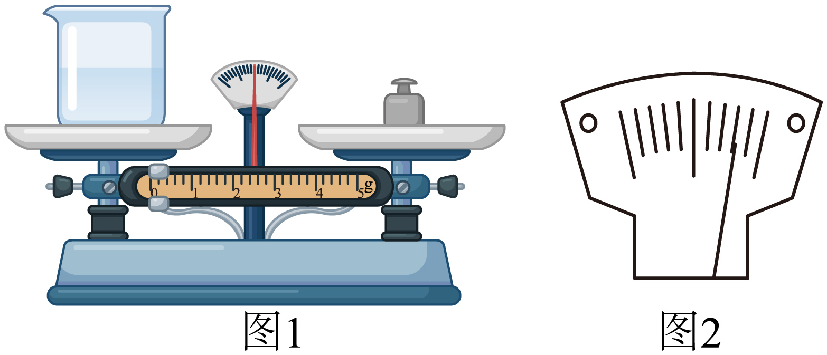
A．向左调节平衡螺母 B．向左移动游码
C．用滴管向烧杯中加水 D．用滴管从烧杯中取水
【答案】C。
【解析】A．在测量物质的质量过程中，不能移动平衡螺母，A不符题意；
B．先通过增加减砝码和移动游码测量出空烧杯的质量，再增加20g的砝码，是为了称量20g水的质量，此时不能够移动游码，故B不符题意；
CD．如图2，指针右偏，砝码盘偏重，说明左边水的质量不够20g，故需要用滴管向烧杯中加水，故C符合题意；故D不符合题意。故选C.
4.盘天平测出一枚回形针的质量，下列做法中最合理的是（ ）
A．先测出2枚回形针总质量，再除以2
B．先测出一枚回形针和一螺母的总质量，再减去螺母的质量
C．先测出100枚回形针总质量，再除以100
D．先测出100枚回形针的总质量，再加一枚测出101枚回形针的总质量，求两者差值
【答案】C
【详解】一枚回形针的质量过小，不能用天平直接测量，应用累积法，测出100枚回形针的质量，再将测得的质量除以100，得到一枚回形针的质量，故ABD不符合题意，C符合题意。故选C。
5.同学想知道1个大头针的质量是多少，决定用托盘天平进行测量.他使用的托盘天平如图所示（其标尺放大图见天平下方）. 他测量了四次，测量结果记录如表所示：
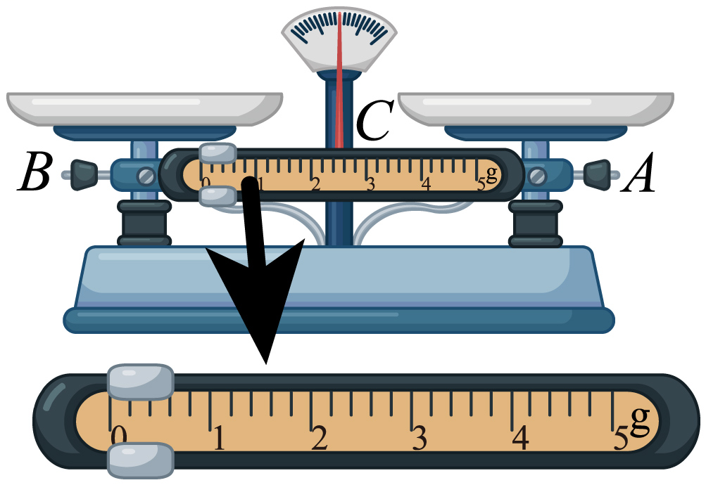
实验序号 | 大头针数量/个 | 总质量/g | 1个大头针的质量/g
1 | 1
2 | 50 | 5.4
3 | 100 | 11.2
4 | 200 | 22.2

（1）小明所用的天平能够精确测量的最小质量是_____g.
（2）某同学看了实验记录表后产生了一个疑问：小明同学的第一次实验为什么没有记录？是小明忘记记录了呢，还是有什么别的原因?
这名同学不解，于是询问小明.小明笑着说：“不是忘记了记录，而是不好记录.”你知道小明为什么说不好记录吗？请说说你的观点.
【答案】（1）0.2；（2）1个大头针的质量小于天平的分度值，所以无法直接测量.
【详解】（1）观察图中天平的标尺，一个大格是1g，分成5个小格，每个小格是0.2g，即标尺的分度值是0.2g，所以天平能够精确测量的最小质量是0.2g. 若被测物体的质量小于分度值，则无法测量，在这种情况下必须采用“测多算少法”（也叫“累积法”）进行测量.
（2）通过对其他几次测量结果的计算可知，1个大头针的质量约为0.11g，而天平能精确测量的最小质量为0.2g，若单独测1个大头针，游码移动不足1个小格，无法读出其质量，所以不好记录.
6.所示是甲、乙两物质的质量m与体积V的关系图像，通过这个图像可知：
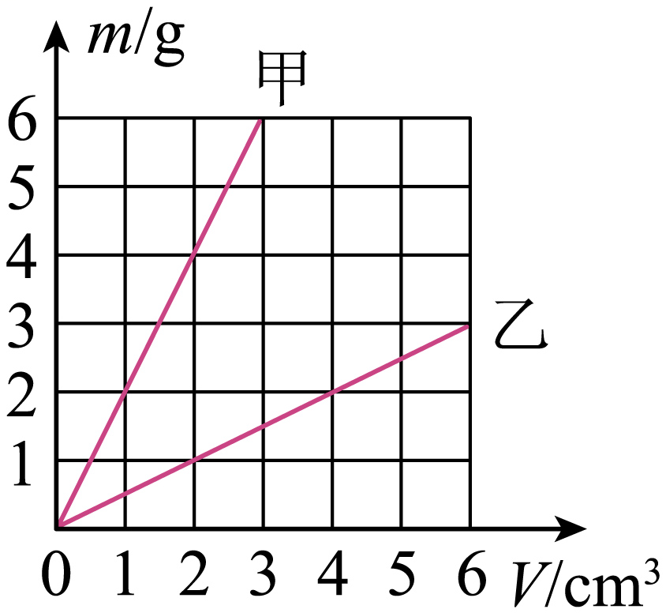
（1）体积为2cm³的甲物质的质量为 g，质量为3g的乙物质的体积为 cm³；
（2）当甲、乙两物质体积相同时， （选填“甲”或“乙”）物质的质量较大；质量相同的甲、乙两物质的体积比为 ；
（3）同一状态下，同种物质质量越大，体积越 。
【答案】（1）4，6；（2）甲，1:4；（3）大。
【解析】（1）由图可知，2cm³的甲的质量为4g；当质量为3g时，乙物质的体积为6cm³。
（2）由图可知，体积相等时，甲的质量大，乙的质量小；由图可知，当甲乙的质量都为2g时，甲的体积为1cm³，乙的体积为4cm³，所以甲乙的体积之比为${\text{V}}_{\text{甲}}\text{∶}{\text{V}}_{\text{乙}}\text{=1c}{\text{m}}^{\text{3}}\text{∶}\text{4c}{\text{m}}^{\text{3}}\text{=1}\text{∶}\text{4}$
7．满豆油的油瓶上标有“5L”字样，5L指的是油的体积，相当于 m³，若豆油的密度为0.92×10³kg/m³，则瓶里豆油的质量为 kg，如果用这个瓶子装水， 装得下同样质量的水（填“能”或“不能”）。
【答案】5×10⁻³m³，4.6，能。
【解析】根据体积的单位换算 5L=5×10⁻³m³
根据密度，计算质量为m=ρV=0.92×10³kg/m³×5×10⁻³m³=4.6kg
装水的质量为m_{水}=ρ_{水}V=1×10³kg/m³×5×10⁻³m³=5kg>4.6kg
能装下同样质量的水。
8.们到阳山碑材景区游玩，看到一块长方体形状的巨大碑身，他们想知道碑身的质量究竟有多大，于是在附近找到一块与碑身材料相同的小石块，带回了学校实验室。
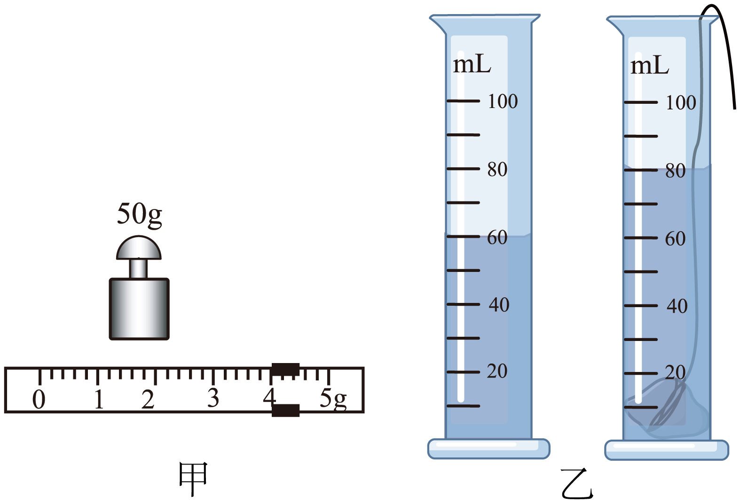
（1）在实验室使用天平时，应将天平放在_____台面上；
（2）用天平测量小石块的质量，砝码和游码的位置如图甲所示，则小石块的质量为_____g；
（3）如图乙所示，用量筒测量小石块的体积为____cm³；
（4）小石块的密度为______ g/cm；
（5）为了得到碑身的质量，在景区他们需要做的是：_______ 。
【答案】（1）水平；（2）54；（3）20；（4）2.7；（5）测量碑身的长度、宽度、高度，再计算出碑身的质量。
【解析】（1）在实验室使用天平时，应将天平放在水平台面上。
（2）由图甲得，标尺的分度值为0.2g，示数为4g，小石块的质量为 m=4g+50g=54g
（3）由图乙得，量筒的分度值为10mL，石块未放入水中时，水的体积为60mL，石块放入水中后，水的体积为80mL，石块的体积为
V=80mL﹣60.0mL＝20.0mL＝20cm³
（4）小石块的密度为ρ=m/V=54g/20cm³=2.7g/cm³
（5）为了得到碑身的质量，在景区他们需要做的是测量出碑身的长度、宽度、高度，计算出碑身的体积，由m=ρV计算出碑身的质量。
9.平和量筒测量食用油的密度：
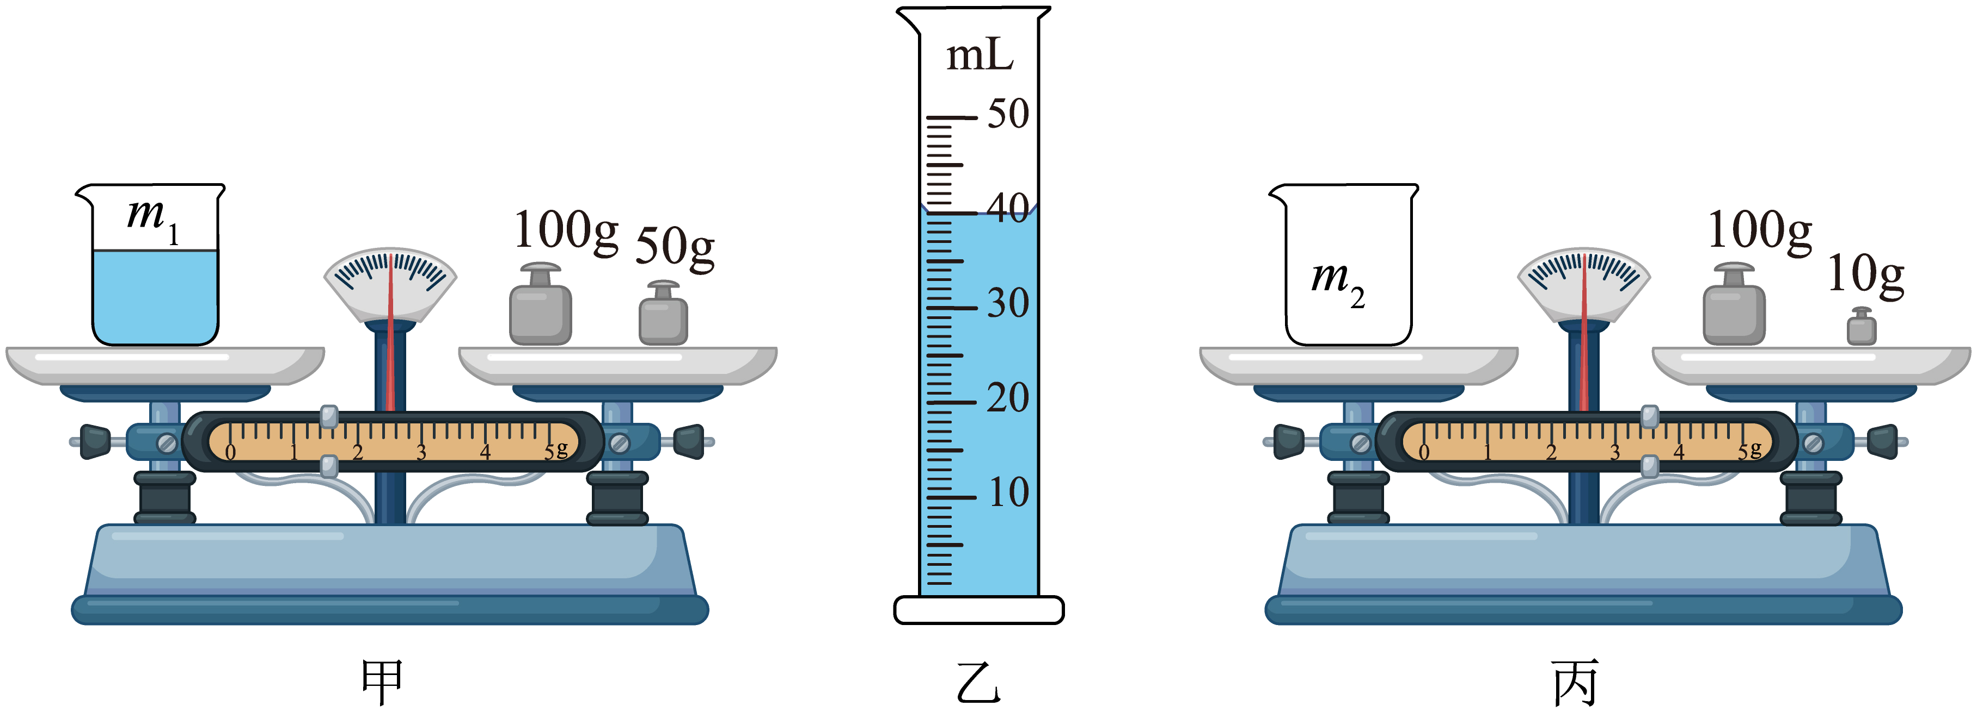
（1）进行下列实验操作：
A．如图甲所示，将食用油倒入烧杯中，用天平测出烧杯和食用油的总质量m₁=_______g；
B．将烧杯中食用油倒入量筒中，测出这部分食用油的体积V=_____mL ，如图乙所示；
C．用天平测量倒出食用油后的烧杯质量m₂ 如图丙所示。
（2）计算出这种食用油的密度是________g/cm³ 。
（3）若进行上述 B步骤时，烧杯中的食用油没有倒尽，有较多残留，则对食用油密度的测量结果_____（选填“有”或“无”）影响。
【答案】（1）151.4，40；（2）0.95；（3）无。
【解析】（1） 如图甲，根据天平上的砝码和游码，测出烧杯和食用油的总质量
m₁=100g+50g+1.4g=151.4g
如图乙，将烧杯中食用油倒入量筒中，根据量筒中液面位置可知，食用油的体积V=40mL。
（2）如图丙，用天平测量倒出食用油后的烧杯质量
m₂=100g+10g+3.4g=113.4g
计算食用油的密度为
$${\text{ρ}}_{\text{食用油}}\text{=}\frac{\text{m}}{\text{V}}\text{=}\frac{{\text{m}}_{\text{1}}\text{-}{\text{m}}_{\text{2}}}{\text{V}}\text{=}\frac{\text{151.4}\text{g}\text{-113.4}\text{g}}{\text{40c}{\text{m}}^{\text{3}}}\text{=0.95}\text{g}\text{/c}{\text{m}}^{\text{3}}$$
（3）由于测量的质量是倒入量筒的食用油的质量，烧杯中的食用油没有倒尽，对食用油密度的测量结果无影响。
10.示，质量为65g的空玻璃杯，装满水后的总质量是184g。向杯中放入一个37.3g的玉石块，保持杯中的水装满，发现总质量是208g。（水的密度取1g/cm³）
（1）玻璃杯的容积是多少？
（2）玉石块的密度是多少？
【答案】（1）119cm³ ；②2.8g/cm³。
【解析】（1）玻璃杯装满水时，水的质量 m_{水}=m_{总}-m_{杯}=184g-65g=119g
玻璃杯的容积
$$\text{V}\text{=}{\text{V}}_{\text{水}}\text{=}\frac{{\text{m}}_{\text{水}}}{{\text{ρ}}_{\text{水}}}\text{=}\frac{\text{119g}}{\text{1g/c}{\text{m}}^{\text{3}}}\text{=119cm}\text{3}$$
（2）玻璃杯放入玉石块后再装满水时，水的质量
m_{水}′=m_{总}-m_{玉石}-m_{杯}=208g-37.3g-65g=105.7g
水的体积
$$\text{V}'\text{=}{\text{V}}_{\text{水}}\text{=}\frac{{\text{m}}_{\text{水}}}{{\text{ρ}}_{\text{水}}}\text{=}\frac{\text{105.7g}}{\text{1g/c}{\text{m}}^{\text{3}}}\text{=105.7cm}\text{3}$$
玉石块的体积 V_{玉石}=V-V_{水}′=119cm³-105.7cm³=13.3cm³
玉石块的密度
$$ρ_{ }=\frac{\text{m}}{\text{V}}=\frac{\text{37.3g}}{\text{13.3cm}\text{3}}=\text{2.8g/cm}\text{3}$$
11.量与密度的知识后，小强同学想用天平、量筒、烧杯、细线和水，完成下列实验课题：
①测量牛奶的密度；②鉴别看上去像是纯金的戒指；③测定一捆铜导线的长度；④鉴别小铜球是空心还是实心；⑤用天平测出一堆大头针的数目．你认为他能够完成的实验是（ ）
A．①② B．①②④ C．①②④⑤ D．①②③④⑤
【答案】C.
【解析】①在烧杯中倒入牛奶，测出质量为m1，将适量牛奶倒入量筒，读出体积为V，测出剩余牛奶和烧杯的质量m2 ，牛奶密度ρ=（m₁- m₂）/ V.该实验课题能够完成．
②戒指的体积可以用量筒、细线、水测出，用天平测出戒指的质量，可以计算出戒指的密度，与金的密度比较，即可判断是否纯金的．该实验课题能够完成．
③不知铜导线粗细，无法用所给器材测出它的长度．该实验课题不能完成．
④用天平测出小铜球的质量，用烧杯、量筒、水可以测出小铜球的体积，利用密度计算公式可以计算密度，与铜的密度比较可知是空心的还是实心的．该实验课题能够完成．
⑤一根大头针的质量很小，其质量会小于托盘天平的分度值，所以用托盘天平无法称出一根大头针的质量，但可称出几十根大头针的质量，由此可算出一根大头针的质量．几百根大头针的质量可用天平称出，知道了一根大头针和一堆大头针的质量，就能算出大头针的数目．该实验课题能够完成．故选C.
12.品主要从“硬度”这一物理属性考虑选材的是（ ）
A．锯铁条的钢锯条 B．包装盒内的泡沫塑料
C．扎头发的橡皮筋 D．教室窗户上的玻璃
【答案】A。
【解析】A．锯铁条的钢锯条需要硬度较大，故A符合题意；
B．包装盒内的泡沫塑料比较软，可以减震，故B不符合题意；
C．扎头发的橡皮筋需要有弹性，故C不符合题意；
D．教室窗户上的玻璃需要透明，故D不符合题意。
故选A.
13.示是2022年北京冬奥会火炬“飞扬”，它的外壳由碳纤维复合材料制造而成，不仅具有“轻固、美”的特点，而且在1000℃的温度下不会起泡、开裂。下列特性与该材料的使用无关的是（ ）
A．密度小 B．硬度大 C．耐高温 D．导电性好
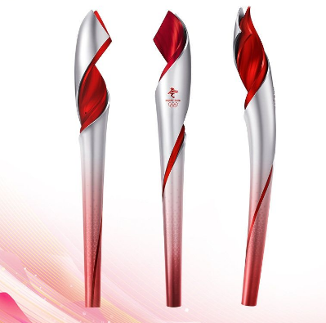
【答案】D。
【解析】该材料具有：轻，即密度小的特点；固，即硬度大的特点；在1000摄氏度的温度下不会起泡、开裂，即耐高温的特点。但导电性能与复合材料的使用无关，故ABC不符合题意，D符合题意。故选D.
14.甲、乙两种物质的硬度，小雨用一把铜钥匙先在甲的表面上用力刻画，再在乙表面上轻轻刻划，物质甲上的刻痕比乙上深，他由此断定物质甲比乙硬。小雨通过刻痕比较硬度的物理方法是_______（选填“转换法”或“控制变量法”），他得出的结论_________（选填“科学”或“不科学”），理由是___________ 。
【答案】转换法，不科学，刻划的力大小不同。
【解析】小雨通过划痕深浅看出物质硬度大小，用到转换法。两次实验中，刻划的力大小不同，由控制变量法可知，小雨的结论不科学。
15.可以在玻璃上留下刻痕，这是因为玻璃刀上金刚石的 比玻璃大；小明用玻璃刀划一块玻璃放在调好的托盘天平的左盘，如图甲所示，其质量为 g，若其玻璃的体积为 10cm³，则玻璃的密度为 kg/m³；小明根据所测数据，在图乙上描出一个对应的点 A，接着他又换用另一块不同颜色的玻璃重复了上述实验，将所测数据在图上又描出了另一个对应的点B，若ρ_{A}、ρ_{B}分别代表两块玻璃的密度，则ρ_{A} ρ_{B}（选填“>”、“=”或“<”）.
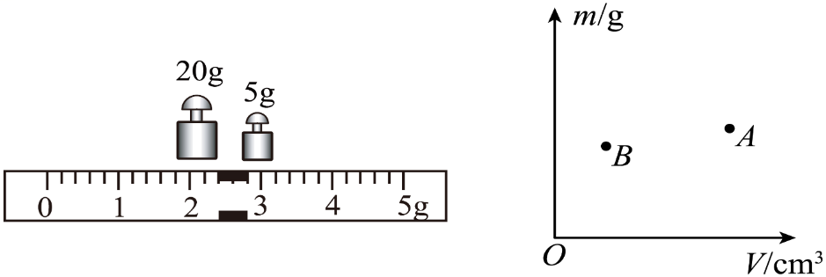
甲 乙

【答案】硬度，27.4，2.74×10³，<。
【解析】玻璃刀可以划破玻璃，说明玻璃刀上的金刚石刀刃硬度比玻璃的硬度大。
玻璃的质量m=20g+5g+2.4g=27.4g
玻璃的密度ρ=m/V=27.4g/10cm³=2.74g/cm³=2.74×10³kg/m³
由同种物质的质量与体积正比，可将图乙图像补充为图所示：
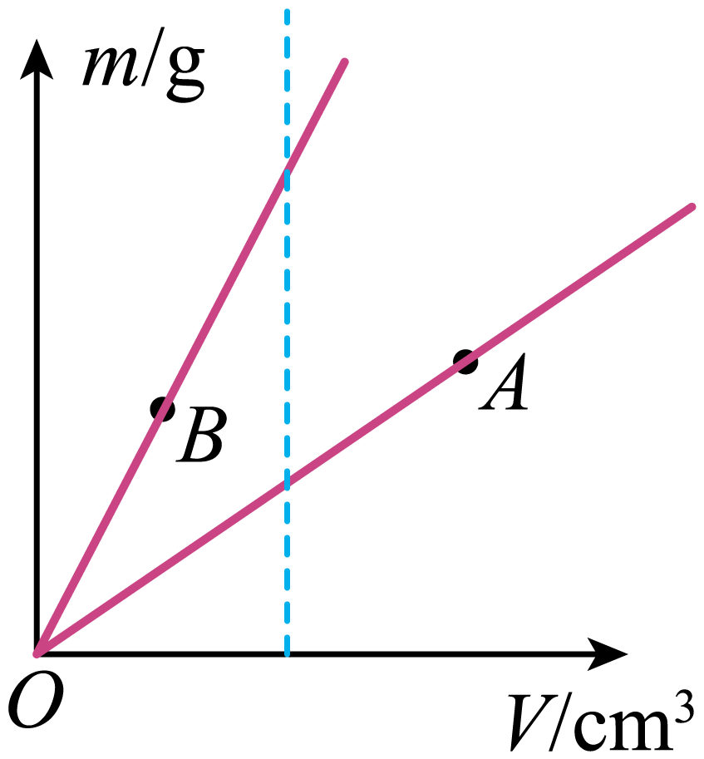
由图可知，体积相同的两种玻璃，另一种不同颜色的玻璃质量更大，因此由公式ρ=m/V可知，ρ_{A}<ρ_{B}。
做错原因分析

